

**Jesenji semestar 2020/2021**

*Game Engine*

*SE201*

*Uvod u softversko inženjerstvo*

*Projektna dokumentacija*

***Student****:*

Aleksa Cekić 4173

***Asistent****:*

Jovana Jović

Sadržaj

Uvod 4

Svrha dokumenta 4

Opis 5

Funkcije sistema 5

Korisnici sistema 5

Opis sistema za korisnika 5

Opis sistema za inženjera 5

Metodologija izrade 6

Specifikacija zahteva 6

Funkcionalni i nefunkcionalni zahtevi 6

Tabela 1 Funkcionalni zahtevi korisnika 7

Tabela 2 Nefunkcionalni zahtevi korisnika 7

Slučajevi upotrebe 8

Slučaj upotrebe za logovanje na sistem 8

Slučaj upotrebe održavanje sistema 9

Slučaj upotrebe programskog jezika 9

Slučaj upotrebe pisanja funkcionalnosti 11

Slučaj upotrebe pravljenje nivoa 12

Slučaj upotrebe grafičkog 3D modelovanja 13

Slučaj upotrebe animacije modela 14

Slučaj upotrebe dizajniranje modela i likova 15

Dijagrami sekvenci 16

Dijagram logovanja 16

Dijagram održavanje sistema 17

Dijagram pisanja funkcionalnosti 18

Dijagram animacije modela 19

Dijagram odabir jezika 20

Dijagram grafičkog modelovanja 21

Deteljan dijgram dizajniranje modela 22

Klasni dijagram 23

Slika 1 Prvi deo klasnog dijagrama 23

Slika 2 Drugi deo klasnog dijagrama 24

Arhitektura sistema 25

Slika 3 Arhitektura sistema 25

Infrastruktura sistema 26

Slika 4 Infrastruktura sistema 26

Testiranje 27

Animacija test 27

Slika 5 Junit kod animacije 27

Inženjer test 28

Slika 6 Junit kod inženjera 28

Jezik test 29

Slika 5 Junit kod jezika 29

Model test 30

Slika 5 Junit kod modela 30

Pisanje funkcionalnosti test 31

Slika 5 Junit kod pisanja funkcionalnosti 31

Pravljenje nivoa test 32

Slika 5 Junit kod pravljenje nivoa 32

Sistem test 33

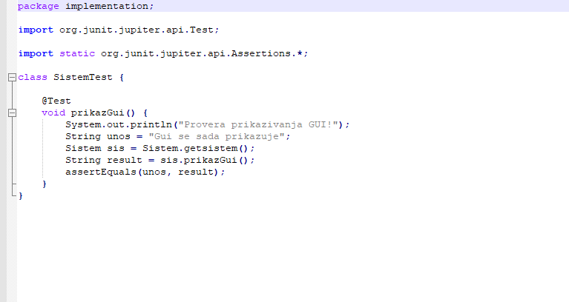 Slika 5 Junit kod sistema 33

Zaključak 33

# Uvod

Cilj ovog dokumenta je da opiše funkcionalnosti procesa sistema za izradu video igara, tj. **Game Engina.** Ovaj projektni zadatak baviće se definisanjem osnovnih funkcionalnih i nefunkcionalnih zahteva koje softver mora da zadovolji kako bi se smatrao uspešnim. U dokumentu će biti detaljno opisan rad sistema o kome je reč. Za bolje razumevanje problema sa kojim se susrećemo kako bi projekat bio realizovan biće objašnjeni putem korišćenja dijagrama (Klasni, Slučaj Korišćenja, Sekvencijalni, itd...) koji bi trebalo detaljnije da objasne način i zamisao funkcionisanja sistema. Za potrebe izrade dijagrama koristiće se alat PowerDesigner. Prikaz interfejsa za korišćenje biće realna aplikacija koja već radi u produkciji i pokazuje rezultate. Korisnici ovog sistema su programeri koji rade na kreiranju neke video igre kao i inženjeri koji rade na tom sistemu.

# Svrha dokumenta

Svrha dokumenta je da jasno opiše moguće funkcionalnosti i mogućnosti softvera. Dokument se sastoji od samog uvoda gde se daje kratak opis cilja za kreiranje ovog sistema. Nakon toga, dokument će se sastojati od opisa sistema njegovim mogućnostima, detalje zahteva u kojima su opisani funkcionalni i nefunkcionalni zahtevi. Dokument će se sastojati i od specifikacije dizajna u okviru kog se nalaze dijagrami slučajeva korišćenja, klasni dijagram i svih mogućih sekvencijalnih dijagrama koji su vezani za rad sistema za dizajniranje video igre. Nakon toga, dokument će dati opis funkcionisanja sistema u vidu slika.

# Opis

Ovaj game engine je dizajniran da omogući korisniku da kreira razne video igre u prostom, ali dosta opširnom okruženju. Ovaj sistem omogućava korisnicima da se loguju na sistem što im omogućava da koriste razne alate namenjene za razvoj igara. Inženjer ima mogućnost da održava aplikaciju, i da je redovno ažurira. Ažuriranje aplikacije ne sme da ometa u radu sistema.

## Funkcije sistema

* **Autentikacija korisnika sistema**
* **Biranje programskog jezika**
* **Pisanje funkcionalnosti**
* **Pravljenje nivoa**
* **Grafičko modeliranje**
* **Animacije modela**
* **Dizajniranje modela i likova**
* **Održavanje aplikacije**

# Korisnici sistema

Postoji dva tipa korisnika a to su korisnici koji koriste ovaj sistem za izradu video igara kao i inženjeri koji održavaju aplikaciju.

## Opis sistema za korisnika

Korisnik sistema treba da se uloguje na sam sistem. Nakon toga može da pristupi ostalim funkcijama. Odobreno mu je da bira jezik u kome će da radi, da piše funkcionalnosti, da animira, da kreira modele i nivoe. Ukoliko nije odabrao jezik a želi da piše neku funkcionalnost, sistem će ga upozoriti na to da nije izabran ni jedan jezik i da bi korisnik dobio pristup pisanju funkcionalnosti on mora da izabere neki od ponuđenih jezika.

## Opis sistema za inženjera

Inženjer ima mogućnost da održava sistem i da samim tim vrši redovna ažuriranja sistema i aplikacije.

# Metodologija izrade

Metodologija koju ćemo koristiti za izradu ovog sistema je **inkrementalni metod razvoja.** Za izbor ovog metoda je zaslužna činjenica da će aplikacija uvek biti nadograđivana najnovijim tehnologijama, updejtovima, i slično. Samim tim što je aplikacija napravljena za kreiranje drugih aplikacija ona će morati da se usavršava uvek, model zasnovan na upotrebi komponenata zbog toga što će se pri kreiranju neke video igre generalno koristiti većina unapred definisanih komponenti.

# Specifikacija zahteva

## Funkcionalni i nefunkcionalni zahtevi

|  |  |
| --- | --- |
| Zahtev | Opis |
| 1. | **Korisnik** |
| 1.1 | **Programski jezik** Korisnik ima mogućnost da bira programski jezik koji će da koristi pri izradi video igre. |
| 1.2. | **Pisanje funkcionalnosti** Korisnik u svom izabranom jeziku piše funkcionalnost igre. |
| 1.3 | **Grafičko 3D modelovanje** Korisnik će modelovati karaktere, modele, bilo šta što bi uticalo na grafički dizajn igre. |
| 1.3.1 | **Animacije** Korisnik će praviti animacije za određene rekvizite. |
| 1.3.2 | **Dizajn** Korisnik će korišćenjem grafičkog dizajna moći dizajnirati razne rekvizite. |
| 1.4 | **Pravljenje nivoa**  Korisnik ima mogućnost da pravi razne nivoe za svoju igru. |
| 1.4.1 | **Dizajn nivoa**  Korisnik će korišćenjem grafičkog dizajna dizajnirati nivo koji je napravio. |
| 2. | **Inženjer** |
| 2.1 | **Održavanje aplikacije**  Inženjer ima mogućnost da održava aplikaciju I da je ažurira. |

# Tabela 1 Funkcionalni zahtevi korisnika

|  |  |
| --- | --- |
| Zahtev | Opis |
| 1. | **Raspoloživost/dostupnost** Aplikacija mora biti dostupna u bilo kom trenutku izazov redovnog održavanja sistema. |
| 2. | **Bezbednost** Aplikacija mora da stiti licne podatke korisnika.  Ako korisnik promasi lozinku vise od 3 puta zahteva se verfikacioni kod koji je poslat na e-mail adresu.  Ako je korisnik neaktivan nakon nekog vremena aplikacija ce ga izlogovati.  Aplikacija cuva sve izmenjene podatke nakon nekog kraceg vremena korisnikove neaktivnost. |
| 3. | **Lakoća koričćenja** Sistem mora biti jednostavan za sve korisnike, za korisnike razlicitog znanja. Za pocetnike da bude dobar radi ucenja i upoznavanja, ali i da moze biti dosta funkcionalan za naprednije korisnike. |

# Tabela 2 Nefunkcionalni zahtevi korisnika

# Slučajevi upotrebe

## Slučaj upotrebe za logovanje na sistem

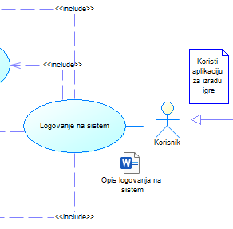

|  |  |
| --- | --- |
| USE CASE | Sistem logovanja |
| Aktori | Korisnik |
| Preduslov | Korisnik se registrovao, I postoji u bazi podataka. |
| Cilj | Pristup sistemu izrade |
| Okidac | Klik na dugme |
| Normalni tok | 1. Korisnik unosi ime 2. Unosi prezime 3. Loguje se |
| Alternativni tok | [ALT – 1]   1. Korisnik mora napraviti nalog 2. Registruje se na sistemu 3. Potvrdjuje podatke 4. Verifikuje e-mail adresu 5. Loguje se |

## Slučaj upotrebe održavanje sistema

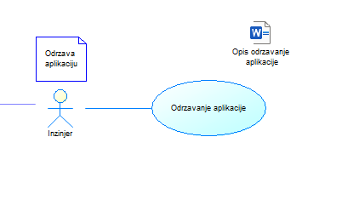

|  |  |
| --- | --- |
| USE CASE | Odrzavanje aplikacije |
| Aktori | Inzenjer |
| Preduslov | Inzenjer je ulogovan na sistemu. |
| Cilj | Drzati aplikaciju “UP-TO-DATE” |
| Okidac | Uploadovanje updejtovanog koda |
| Normalni tok | 1. pisanje novog koda  2. izmena starog koda  3. dodaje nove izmene  4. pronalazi I uklanja greske  5. uploaduje kod |
| Alternativni tok | [ALT – 1]buggovi  1. pronaci buggove u programu  2. debuggovati  3. proveriti nove ismene  4. azurira kod |

## Slučaj upotrebe programskog jezika

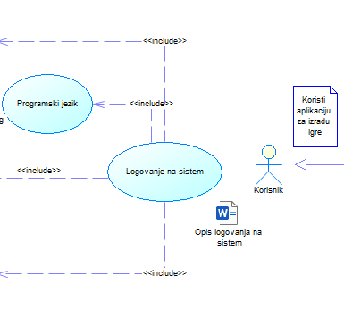

|  |  |
| --- | --- |
| USE CASE | Programski jezik |
| Aktori | Korisnik |
| Preduslov | Korisnik je odlucio koji jezik zeli da koristi pri izradi aplikacije, napravio je nalog, ulogovao se. |
| Cilj | Korisnik mora da izabere jezik u kome pise funkcionalan kod. |
| Normalni tok | 1. Korisnik izabere jezik 2. Pise funkcionalnost na tom jeziku |

## Slučaj upotrebe pisanja funkcionalnosti

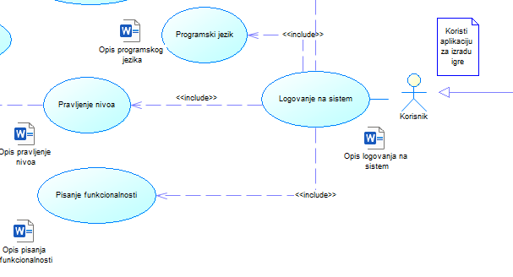

|  |  |
| --- | --- |
| USE CASE | Pisanje funkcionalnosti |
| Aktori | Korisnik |
| Preduslov | Korisnik se registrovao, I postoji u bazi podataka. |
| Cilj | Cela igrica radi onako kako je korisnik napisao njenu funkcionalnost u programskom jeziku koji je on odabrao. |
| Okidac | Za svaku novu komponentu pravi se dodatni fajl koji je skripta na kome on pise svoj kod. |
| Normalni tok | 1. Korisnik kreira neki entitet 2. Fajl se napravi uz taj entitet/Korisnik sam pravi fajl za funkcionalnost nekog dela igrice 3. Korisnik pise kod u jeziku koji je on odabrao. 4. Cuva sve podatke koje je uneo/izmenio. 5. Proverava da li igra radi kako treba. |

## Slučaj upotrebe pravljenje nivoa

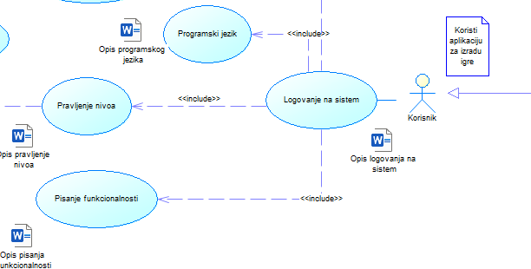

|  |  |
| --- | --- |
| USE CASE | Pravljenje nivoa |
| Aktori | Korisnik |
| Preduslov | Korisnik se registrovao, I postoji u bazi podataka. |
| Cilj | Pravljenje nivoa za video igru. |
| Okidac | Klik na sekciju za pravljenje nivoa. |
| Normalni tok | 1. Korisnik pravi nivo na okruzenju u sistemu 2. Koristi odredjene rekvizite da bi pravio nivo 3. Cuva podatke na cloudu ili na hard disku. |

## Slučaj upotrebe grafičkog 3D modelovanja

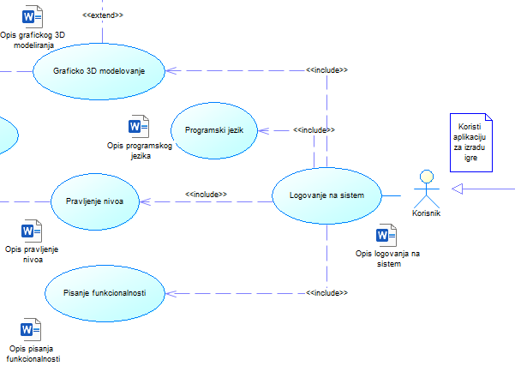

|  |  |
| --- | --- |
| USE CASE | Graficko 3D modeliranje |
| Aktori | Korisnik |
| Preduslov | Korisnik je ulogovan na system, I postoji u bazi podataka |
| Cilj | Praviti rekvizite koji ce se koristiti u video igri koju korisnik zeli da napravi. |
| Okidac | Klik na dugme za 3D modeliranje |
| Normalni tok | 1. Korisnik bira opciju da kreira 3D objekte 2. Kreira modele na nekom okruzenju 3. Cuva svoje podatke na cloudu ili na hard disku. |

## Slučaj upotrebe animacije modela

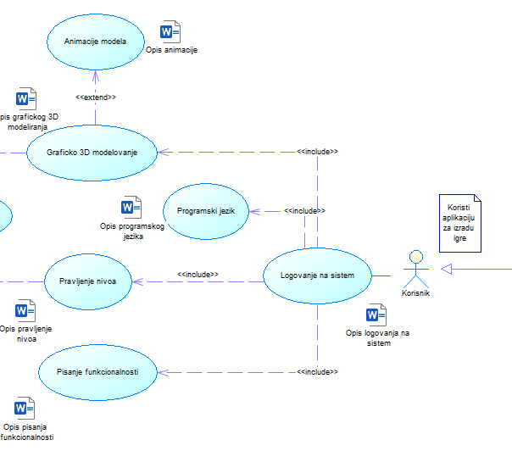

|  |  |
| --- | --- |
| USE CASE | Animacija |
| Aktori | Korisnik |
| Preduslov | Korisnik se registovao na I postoji u bazi podataka |
| Cilj | Korisnik animira entitete sa kojima ce raditi |
| Okidac | Klik na dugme za animaciju |
| Normalni tok | 1. Korisnik se uloguje na aplikaciju 2. Bira da animira entitete 3. Animira ih preko okruzenja za animaciju |

## Slučaj upotrebe dizajniranje modela i likova

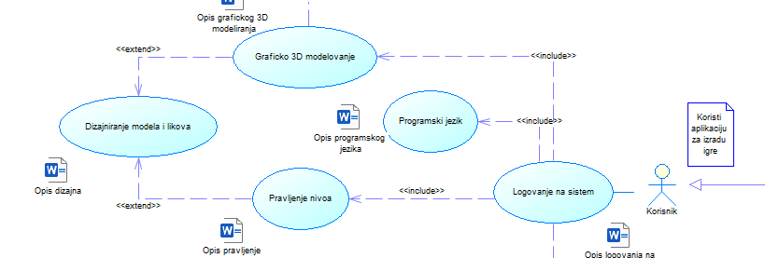

|  |  |
| --- | --- |
| USE CASE | Dizajn |
| Aktori | Korisnik |
| Preduslov | Korisnik je ulogovan na system, I postoji u bazi podataka |
| Cilj | Dizajniranje nivoa, I rekvizita koje je korisnik napravio ili skinuo. |
| Okidac | Klik na dugme za dizajn. |
| Normalni tok | 1. Korisnik klikom otvara opciju za animaciju 2. Animira odredjene nivoe ili rekvizite preko odredjenog okruzenja. |

# Dijagrami sekvenci

## Dijagram logovanja

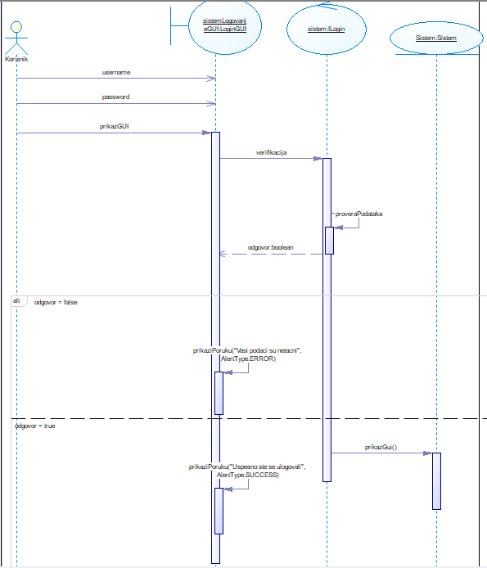

## Dijagram održavanje sistema

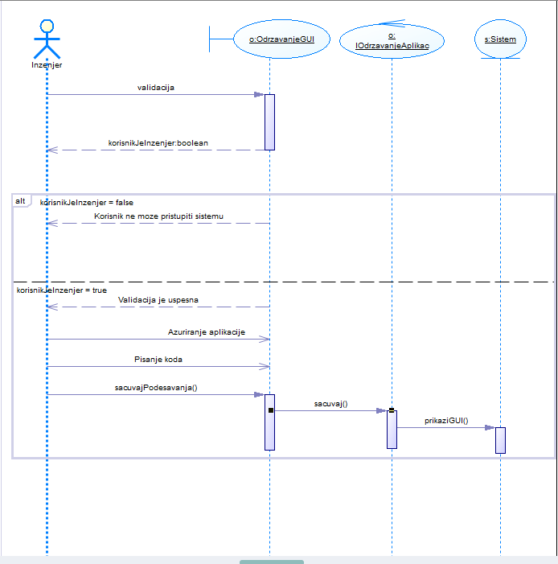

## Dijagram pisanja funkcionalnosti

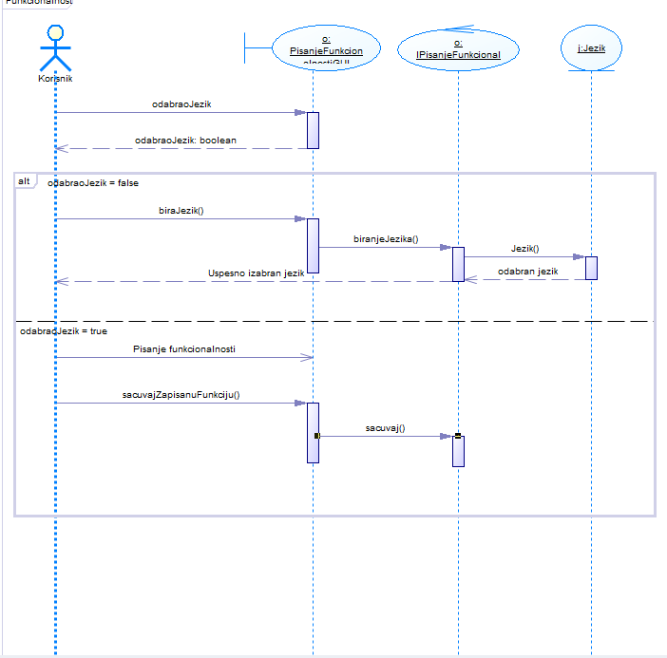

## Dijagram animacije modela

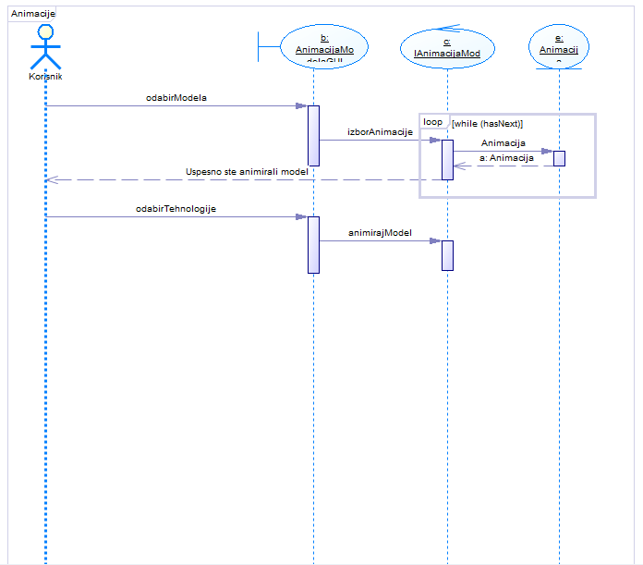

## Dijagram odabir jezika

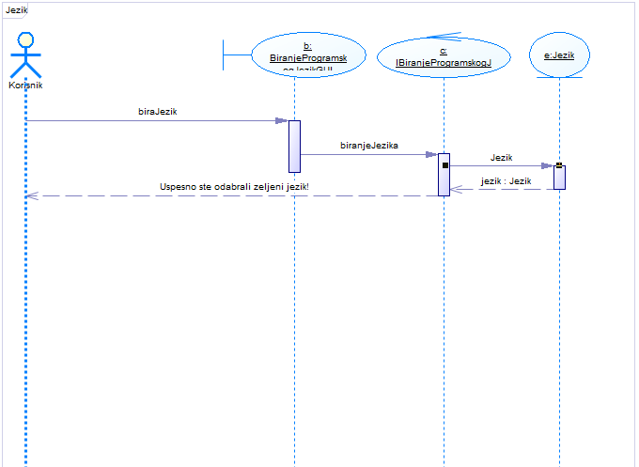

## Dijagram grafičkog modelovanja

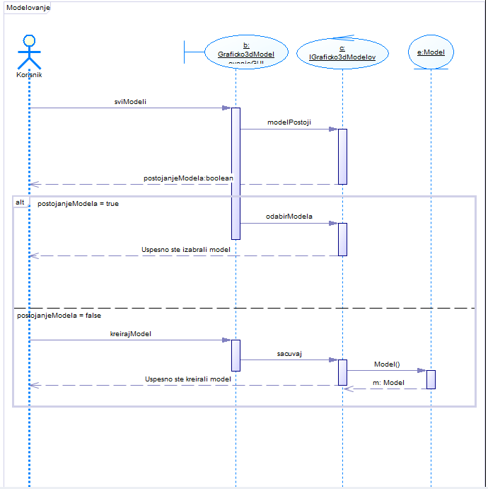

## Deteljan dijgram dizajniranje modela

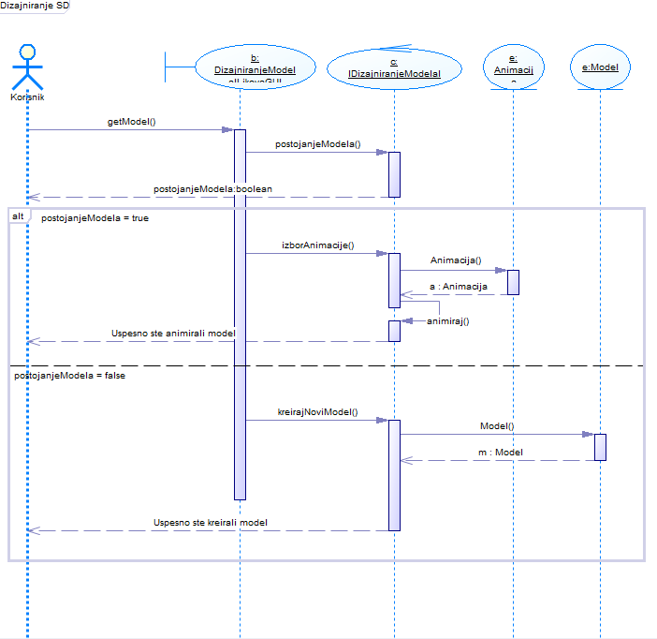

## Klasni dijagram

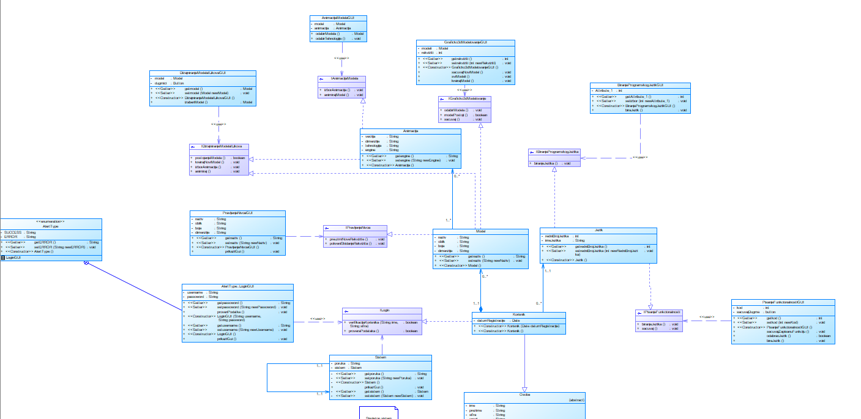

# Slika 1 Prvi deo klasnog dijagrama

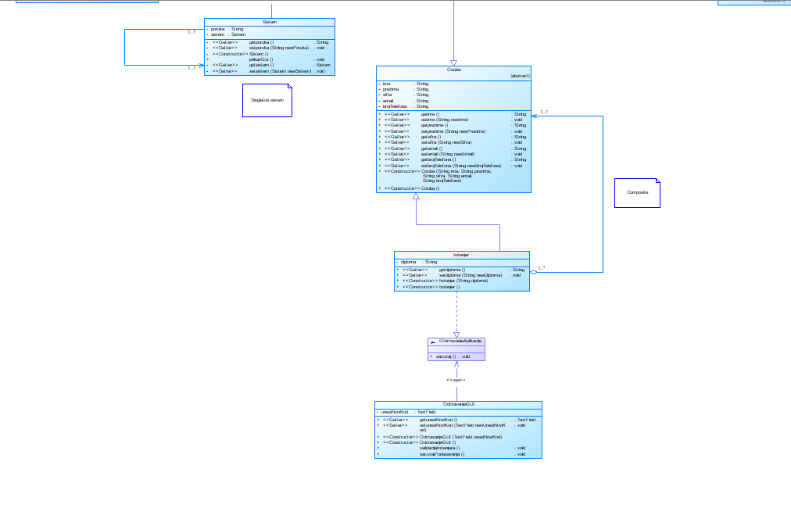

# Slika 2 Drugi deo klasnog dijagrama

# Arhitektura sistema

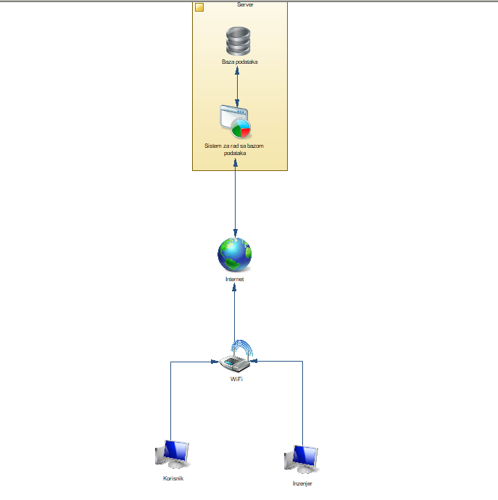

# Slika 3 Arhitektura sistema

# Infrastruktura sistema

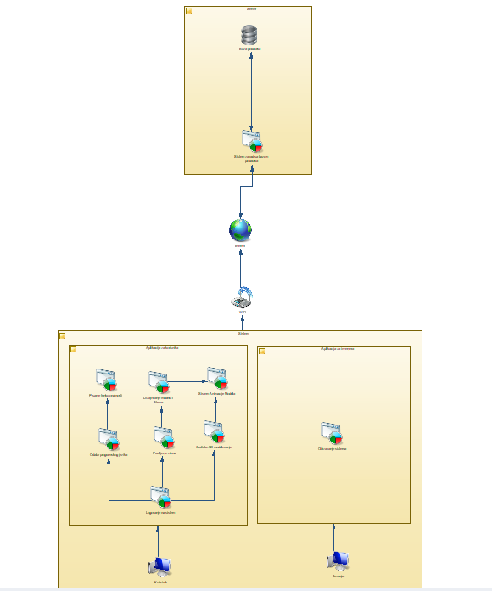

# Slika 4 Infrastruktura sistema

# Testiranje

Testiranje modula proverava da li pojedinačne funkcije i komponente ispravno funkcionišu sa svim očekivanim tipovima ulaza, u skladu sa dizajnom komponente. Jedinično testiranje treba vršiti u kontrolisanom okruženju gde rezultati metoda mogu biti precizno proućen i biti im određena validnost.

Java programski jezik u sebi ima ugrađeno testiranje pod nazivom Junit. Junit je framework za testiranje u Javi I on se veoma lako generiše. U ovom slučaju testiramo sve klase koje su generisane od strane našeg modela koji smo napravili u PowerDesigneru.

## Animacija test

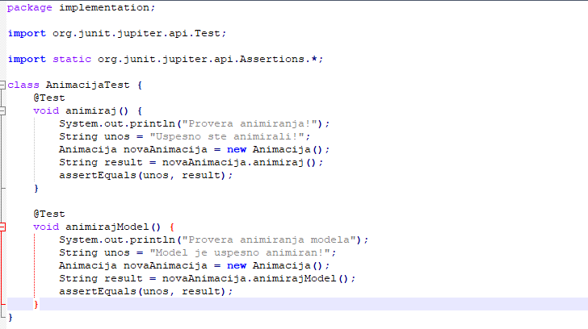

# Slika 5 Junit kod animacije

U našem slučaju test prolazi i vraća poruku “Uspesno ste animirali!”, što je i očekivano.

## Inženjer test

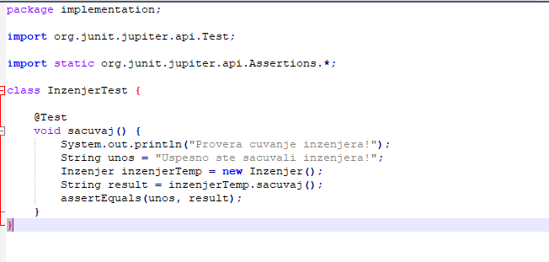

# Slika 6 Junit kod inženjera

U našem slučaju test prolazi i vraća poruku “Uspesno ste sačuvali inzenejra!”, što je i očekivano.

## Jezik test

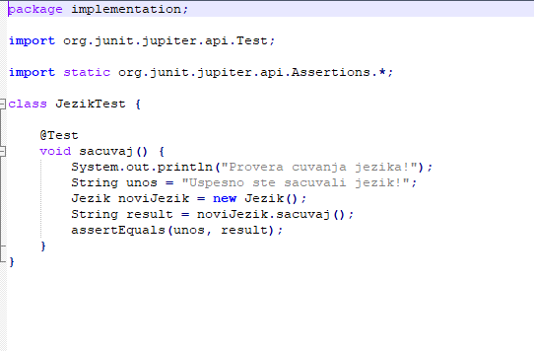

# Slika 5 Junit kod jezika

U našem slučaju test prolazi i vraća poruku “Uspesno ste sačuvali jezik!”, što je i očekivano.

## Model test

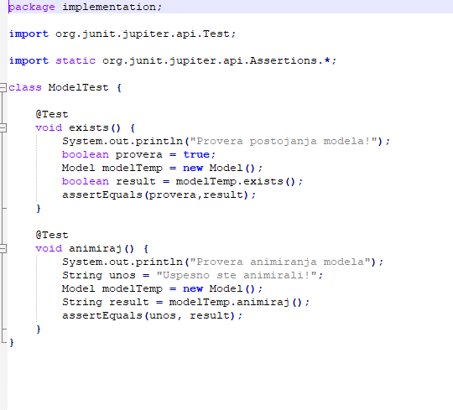

# Slika 5 Junit kod modela

U našem slučaju testiramo da li je promenljiva provera postavljena na true. Ovaj test prolazi.

## Pisanje funkcionalnosti test

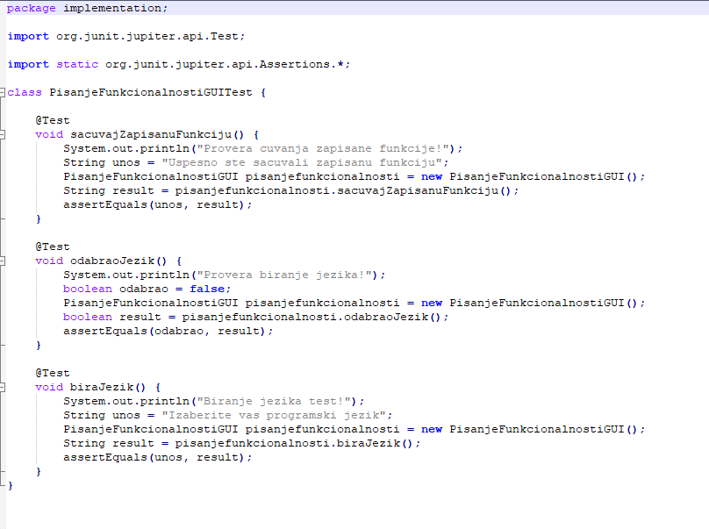

# Slika 5 Junit kod pisanja funkcionalnosti

## Pravljenje nivoa test

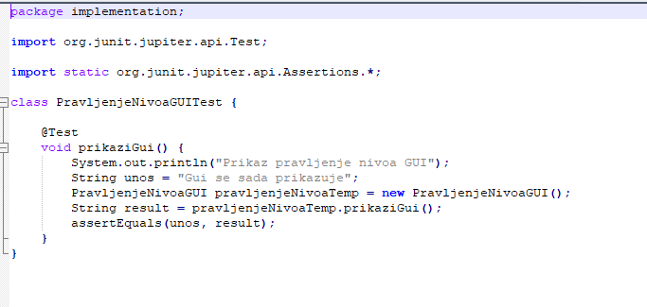

# Slika 5 Junit kod pravljenje nivoa

## Sistem test

# Slika 5 Junit kod sistema

# Zaključak

Obzirom na to da je sistem već bio dizajniran pre nastanka ove dokumentacije a ponovnom revizijom usled analize za izradu iste primetio sam dosta stvari koje bi mogle da se dodaju ili neke da se promene, ali samim tim bi se trebala ceo sistem promeniti.